**SOKAK HAYVANLARI ARAŞTIRMASI**

**BASIN AÇIKLAMASI**

Türkiye’de Sokak hayvanlarıyla ilgili yeni düzenlemeler ve yasalar, son zamanlarda yoğun tartışmalara yol açıyor. 2024 yılında kabul edilen yasa tasarısına göre, belirli şartlar altında sahipsiz köpeklerin uyutulması öngörülüyor. Bu düzenleme, sokak köpeklerinin kontrol altına alınması ve hem insan sağlığını hem de toplum düzenini koruma amacıyla öneriliyor. Belediyeler, barınaklardaki köpeklerin fotoğraflarını çekip internet üzerinden sahiplendirme ilanları yayınlayacak. 30 gün içinde sahiplenilmeyen köpekler enjeksiyon yoluyla uyutulacak.

Hayvan hakları savunucuları bu konuda farklı görüşlere sahip olsa da, tasarının amacı hem hayvanları korumak hem de insan sağlığını tehdit edecek durumları önlemektir. Ayrıca, kedi ve köpek gibi evcil hayvanlara çip takılarak dijital kimlik sistemi getiren Hayvanları Koruma Kanunu da 2021’de yürürlüğe girmiş ve sokak hayvanlarının kısırlaştırılmasını öngörmüştü. Bu konuda sivil toplum kuruluşlarının çalışmaları da önemli destek mekanizmalarından biri olarak öne çıkıyor.

Hükümeti temsilen, Adalet Bakanı Yılmaz Tunç, sahipsiz hayvanlara yönelik düzenlemeler konusunda çalışmaların devam ettiğini ve hayvanları koruma noktasındaki kararlılıklarını sürdürdüklerini ifade etti. Sokak hayvanlarına yönelik bu düzenlemelerin nasıl uygulanacağı ve toplumda nasıl karşılanacağı, gelecekteki hayvan hakları politikalarını da etkileyecek önemli bir konu olarak takip ediliyor. Bu kapsamda, toplumun bilinçlendirilmesi ve sorunun kökten çözülmesi için etkin politikaların geliştirilmesi büyük önem taşımaktadır.

Tüsiar Olarak bizlerde Ülkenin Ekonomi den sonra en önemli sorunu olan "Türkiye'deki başıboş sokak hayvanları sorunu hakkında, halkın farkındalığını ve tutumlarını belirlemek, bu konudaki mevcut durumu analiz etmek, olası çözüm önerilerini değerlendirerek, elde edilen veriler neticesinde, ülke kamuoyunu bilgi sahibi yapmak, hem insanlığın hem de sokak hayvanlarının refahını artırmaya yönelik politikaların geliştirilmesine katkı sağlamak amacıyla bu çalışmayı gerçekleştirdik."

Araştırma 1-14 Haziran 2024 tarihleri arasında Türkiye’nin 7 bölgesinde 61 İlden alınan verilerle gerçekleştirilmiştir. Çalışmaya 18 yaş üzerinde **1331 Kadın,1804 Erkek olmak üzere Toplamda 3135 kişi** katılmıştır. Çalışmanın içeriğinde Demografik dağılımlar, tablolar ve grafikler yolu ile geniş bilgilendirme bulunmaktadır.

**Araştırmada katılımcıların Bölge Dağılımı ve Katılım sağlanan İller;**

MARMARA: İSTANBUL, BURSA, KOCAELİ, BALIKESİR, ESKİŞEHİR, TEKİRDAĞ, SAKARYA, DÜZCE, BİLECİK, EDİRNE

İÇANADOLU: ANKARA, KONYA, KAYSERİ, AKSARAY, SİVAS, KIRIKKALE, NİĞDE, ÇANKIRI, KARAMAN, YOZGAT

EGE: İZMİR, AYDIN, MUĞLA, MANİSA, DENİZLİ, UŞAK, KÜTAHYA, AFYONKARAHİSAR, ISPARTA, BURDUR

AKDENİZ: ADANA, MERSİN, HATAY, ANTALYA, OSMANİYE

GÜNEYDOĞU ANADOLU: DİYARBAKIR, ŞANLIURFA, GAZİANTEP, MARDİN, BİTLİS, BATMAN

KARADENİZ: SAMSUN, GİRESUN, ORDU, SİNOP, TRABZON, ÇORUM, KASTAMONU, ARTVİN, BOLU, AMASYA, RİZE, BAYBURT

DOĞUANADOLU: ERZURUM, VAN, ELAZIĞ, MALATYA, ARDAHAN, AĞRI, KAHRAMAN MARAŞ

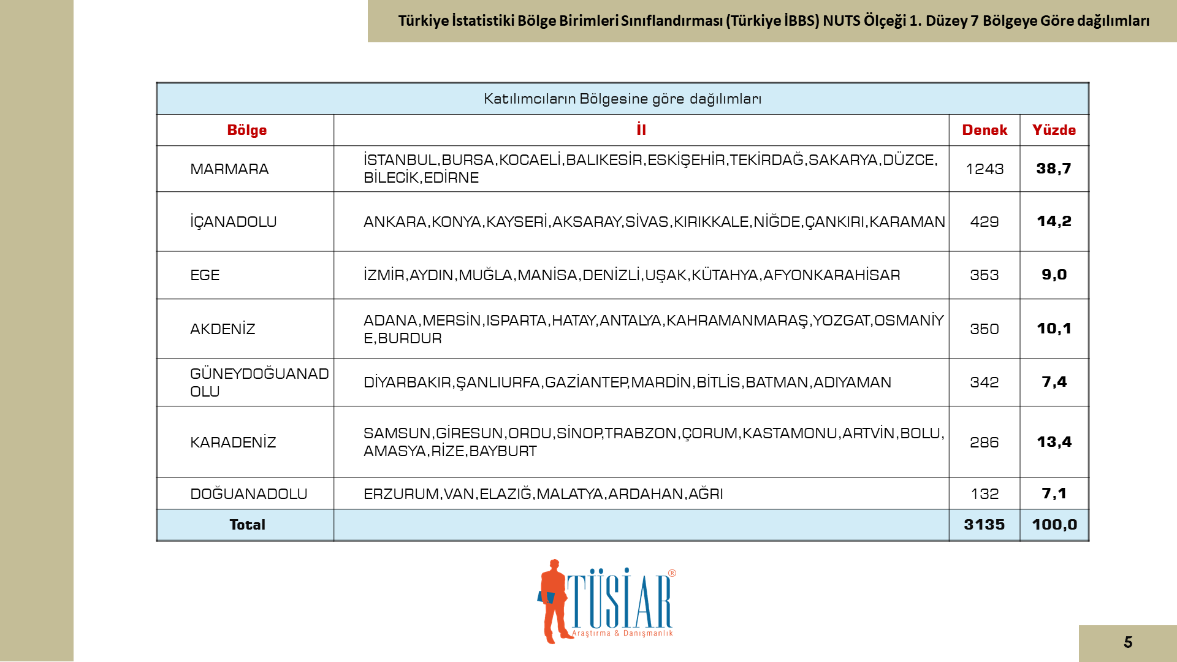

**Araştırmada Katılımcılara;**

* Sokak hayvanları sorununun Türkiye'de önemli bir sorun olduğunu düşünüyor musunuz?
* Sokak hayvanları sorununun çözümü için hükümetin TBMM ye bir yasa tasarısı getirmesini destekliyor musunuz?
* Hükümetin önerdiği yasa tasarısında toplanan hayvanların 30 gün barınaklarda tutulmasını ve sahiplendirilemeyen hayvanların acısız bir şekilde uyutulması (itlaf edilmesi) yasa teklifini nasıl değerlendiriyorsunuz?
* Sokak hayvanları konusunda yerel yönetimlerin rolünü nasıl değerlendiriyorsunuz?
* Sizce Sokak Havyalarının Sorumluluğu hangi Kurumda Olmalı?
* Sokak hayvanları için başka ne tür çözümler düşünüyorsunuz? Gibi sorular sorularak cevapları alınmaya çalışılmıştır.
* Yaşadığınız mahallede ya da semtiniz de sahipsiz sokak hayvanları mevcut mu? Sorusunda Araştırmaya katılan deneklerin 2853’ü yani %91’i %Evet cevabı verirken %8,5’i Hayır cevabı vermiş % 0,4’Ü ise fikrim yok cevabı vermişlerdir.

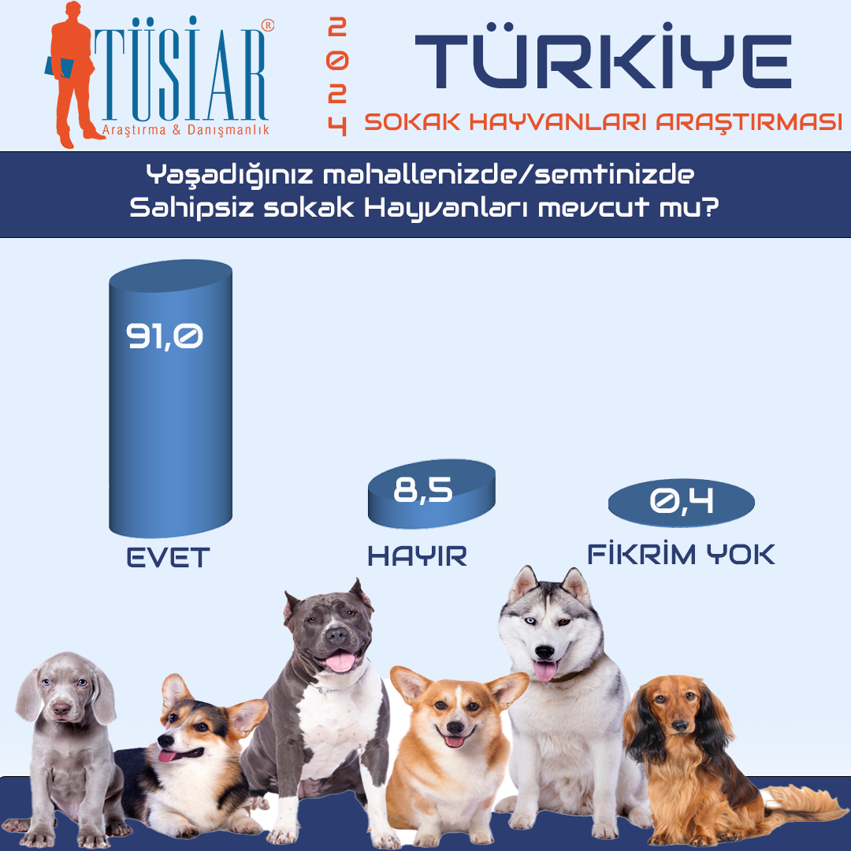

* 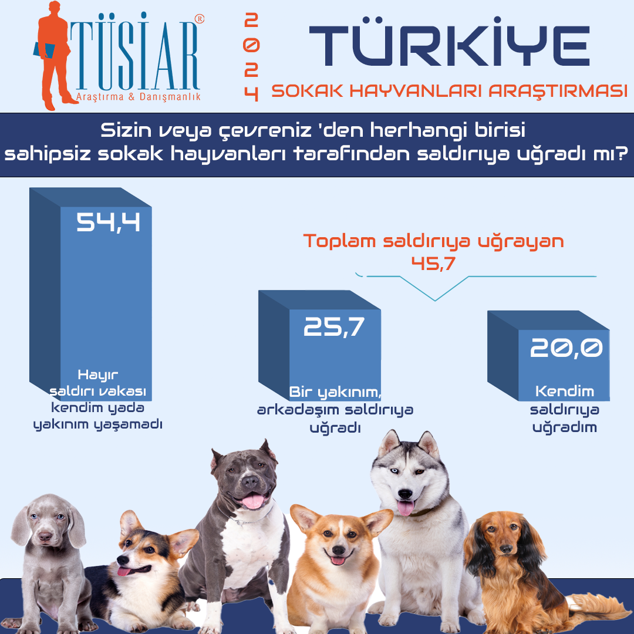Siz veya çevrenizden herhangi birisi sahipsiz sokak hayvanları tarafından saldırıya uğradı mı? Sorusuna Katılımcıların ortalama yüzde 45,7'si kendim saldırıya uğradım veya bir yakınım, arkadaşım saldırıya uğradı cevabı verirken, Hayır saldırı Vakası, kendim ya da yakınım, arkadaşım yaşamadı. Cevabı verenlerin oranı yüzde 54,4 oranındadır.
* 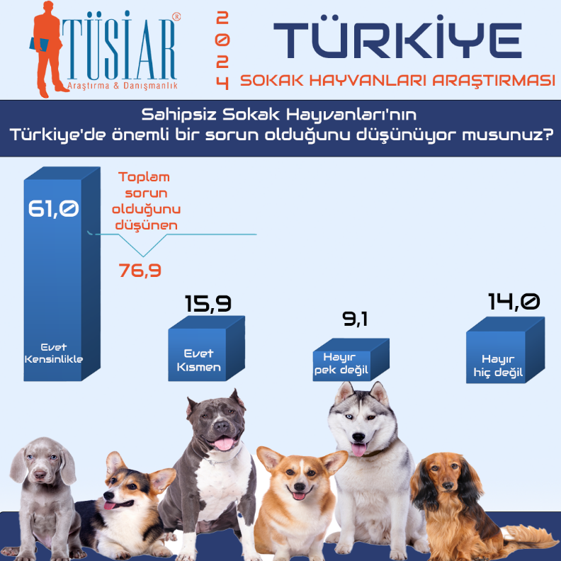Sahipsiz Sokak hayvanlarının Türkiye'de önemli bir sorun olduğunu düşünüyor musunuz? Sorusuna katılımcıların %76.9'u sahipsiz Sokak hayvanlarının Türkiye'nin bir sorunu olduğu cevabını vermişlerdir. Sahipsiz Sokak hayvanlarının Türkiye de bir sorun olmadığını düşünenlerin oranı ise yüzde 23, 1'dir

* 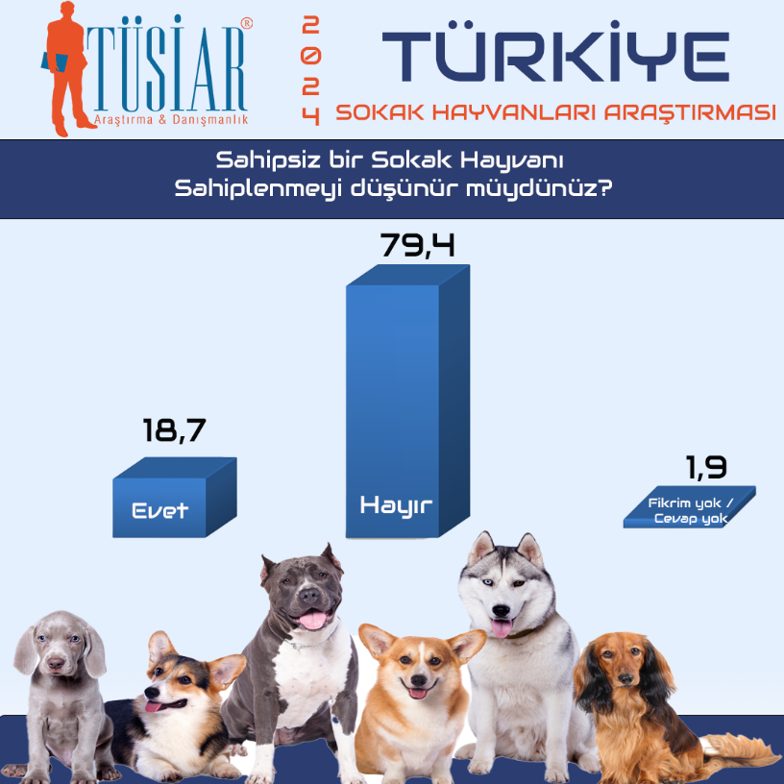Sahipsiz bir sokak hayvanı sahiplenmeyi düşünür müsünüz? Sorusuna katılımcıların %18,7'si Evet Bir sokak hayvanını sahiplenmeyi düşünürüm cevabı verirken katılımcıların %79.4 ise Hayır herhangi bir sakat hayvanını sahiplenmeyi düşünmem cevabı vermiş Bu soruda fikir beyan etmeyen oranı ise 1,9'dur.
* Sahipsiz bir sokak hayvanı sahiplenmeyi düşünür müydünüz? **Sorusu ile sahipsiz Sokak hayvanlarının Türkiye'de önemli bir sorun olduğunu düşünüyor musunuz?** Sorusuna çapraz bir değerlendirme yapıldığında; sahipsiz Sokak hayvanlarının Türkiye'de önemli bir sorun olduğunu düşünüyorum sorusuna Evet kesinlikle cevap verenlerin ***9.8'i sokak hayvanlarını sahiplenmeyi düşündüğü*** cevabını verirken ***%90,2'si ise Hayır sokak hayvanlarını sahiplenmeyi düşünmem cevabı vermektedir.*** Evet, kısmen sahipsiz Sokak hayvanlarının Türkiye'de önemli bir sorun olduğunu düşünüyorum cevabı verenlerin %19,4'ü Sahipsiz bir sokak hayvanını sahiplenmeyi düşünürken %86’sı, Sokak hayvanı sahiplenmeyi düşünmediği cevabını vermiştir. **Aynı soruda sahipsiz Sokak hayvanının Türkiye'de önemli bir sorun olduğunu düşünüyor musunuz?** Sorusuna ***Hayır pek değil cevabı verenlerin %28.5'i Sokak hayvanını sahiplenmeyi düşünürken*** ***%57'si Sokak hayvanını sahiplenmeyi düşünmediği cevabını vermiştir.*** Yine aynı soruda Sokak hayvanlarının Türkiye'de önemli bir sorun olduğunu düşünüyor musunuz? Sorusuna ***Hayır hiç değil cevabı verenlerin %50,50'si ise Evet sokak hayvanlarını sahiplenmeyi düşünüyorum cevabı verirken*** %45,50'si Hayır sokak hayvanlarını sahiplenmeyi düşünmüyorum cevabı vermişlerdir, burada fikir beyan etmeyenlerin oranı 4,10'dur.
* -Katılımcıların sokak hayvanları sorunu ile ilgili öneriler bölümünde vermiş oldukları yanıtlara bakıldığında Sizce bu sorunun çözümü için nasıl bir yol izlenilmeli? Sorusuna katılımcıların;

%39,9'u Daha fazla barınak açılması ve barınaklarda bakımlarının yapılması,

%34,1'i Hayvan sever dernekleri barınak kurmalı ve işletmeli,

%33,9'u Barınaklara yerleştirilmeli sahiplenilmeyen ve hasta olan saldırgan olanlar uyutularak ihtilaf edilmeli,

%28,9'u Kısırlaştırılarak mevcut yaşam alanlarına bırakılmalı,

%21'i yaklaşık 659 kişi çok değişik cevaplar vermişler, O burada tek tek değerlendirmeye alınmamıştır.

%14'ü Sokak hayvanlarının sahiplenmesini teşvik edilmesi,

%8,4'ü Eğitim ve farkındalık kampanyalarının yapılması,

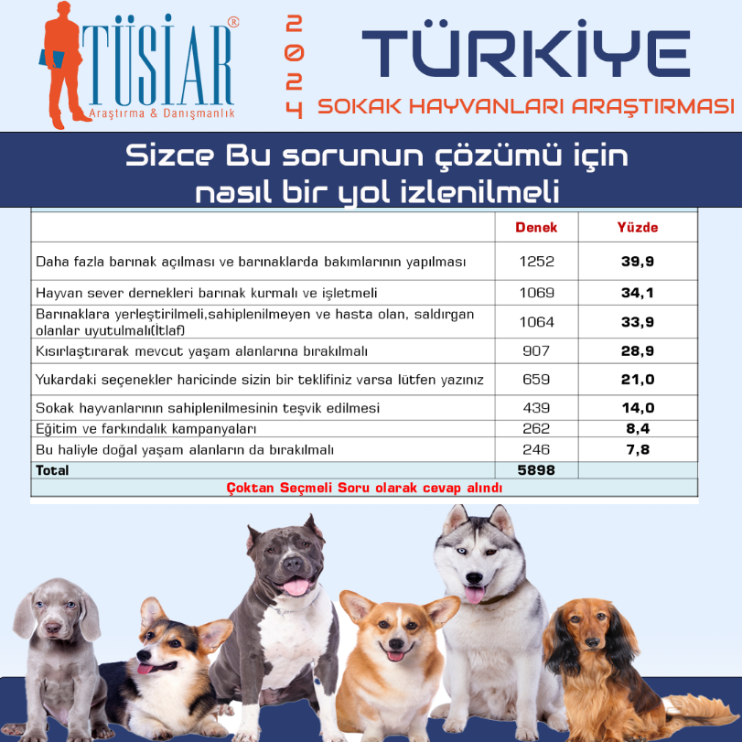%7.8'in ise Doğal halleriyle doğal yaşam alanlarına bırakılmalı, cevapları vermişlerdir.

* Sokak hayvanları konusunda Belediyelerin yani Yerel yönetimlerin rolünü nasıl değerlendiriyorsunuz? Sorusunda katılımcıların;

% 25.4'ü Çok Başarılı ve Başarılı,

%69,1’i Başarısız ve Çok Başarısız,

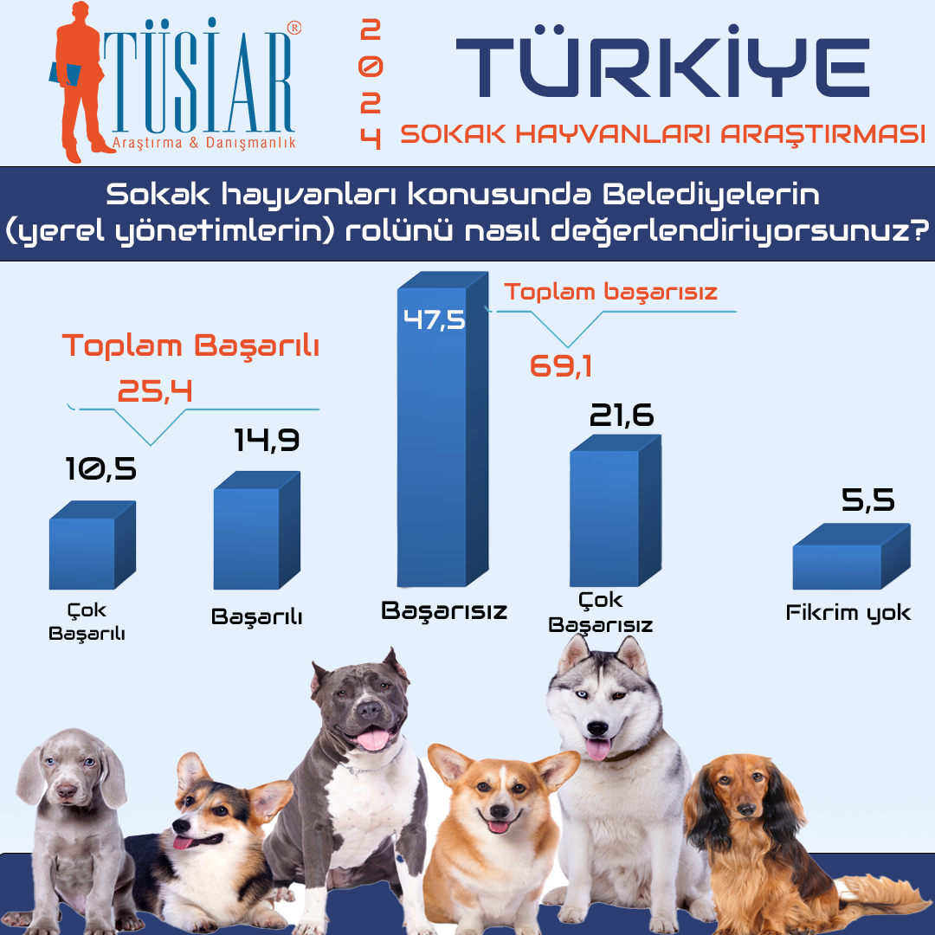Fikir beyan etmeyen oranı ise 5,5'tir

* Sizce Başıboş Sokak hayvanlarının sorumluluğu hangi kurumda olmalıdır? Sorusuna katılımcıların

%54,1'i Belediyeler

%20,4'ü Çevre ve Şehircilik Bakanlığı

%12,9'u Hayvan sever Dernekleri

%6,5'i ise Tarım ve Orman Bakanlığı Sorumluluğunda olmalıdır cevapları vermişlerdir.

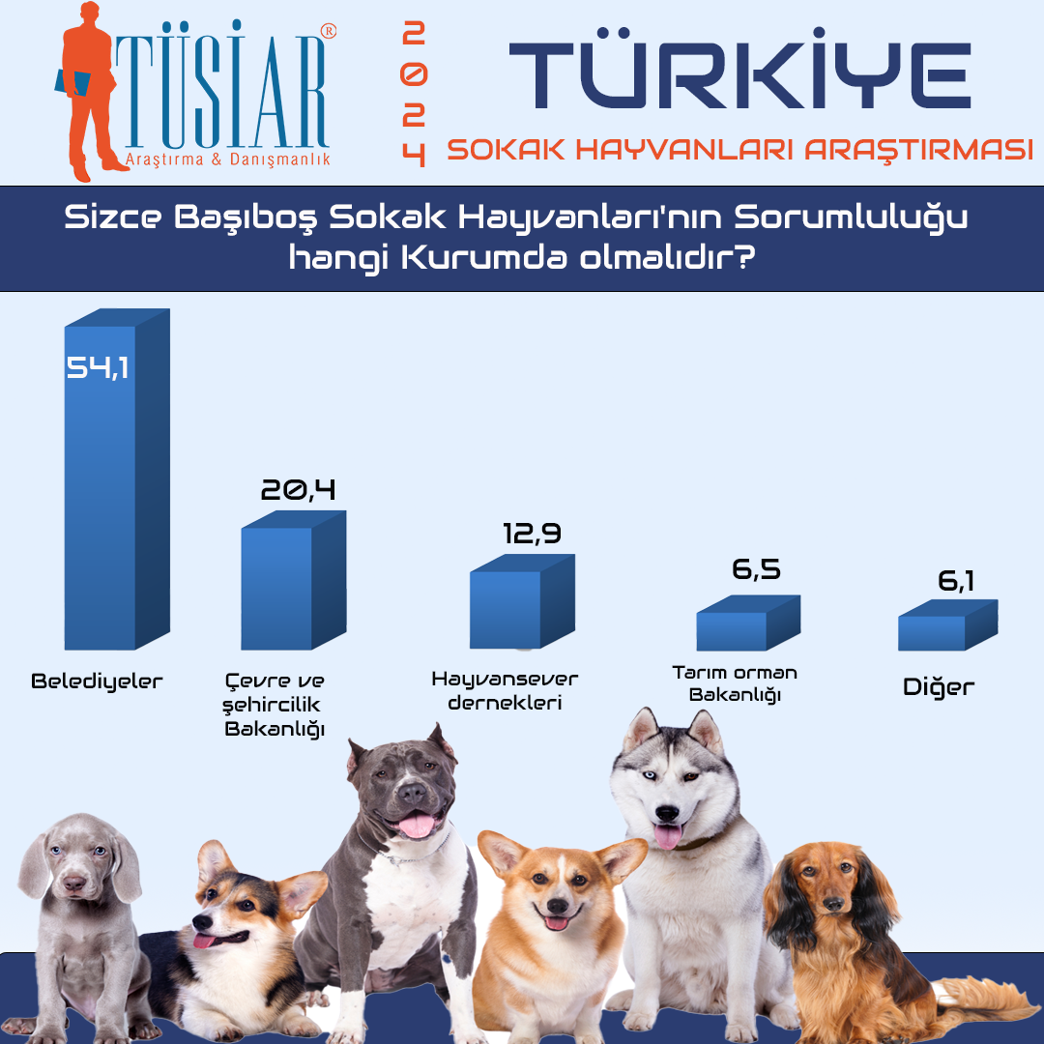

* Sokak Hayvanları Sorununun çözümü için Hükümetin Türkiye Büyük Millet Meclisi'ne bir yasa tasarısı getirmesini destekliyor musunuz? Sorusunda katılımcıların;

%61.2'si Evet destekliyorum

%15,6'sı kısmen destekliyorum

%20,9’U Hayır desteklemiyorum

Fikrim yok % 2,3'tür

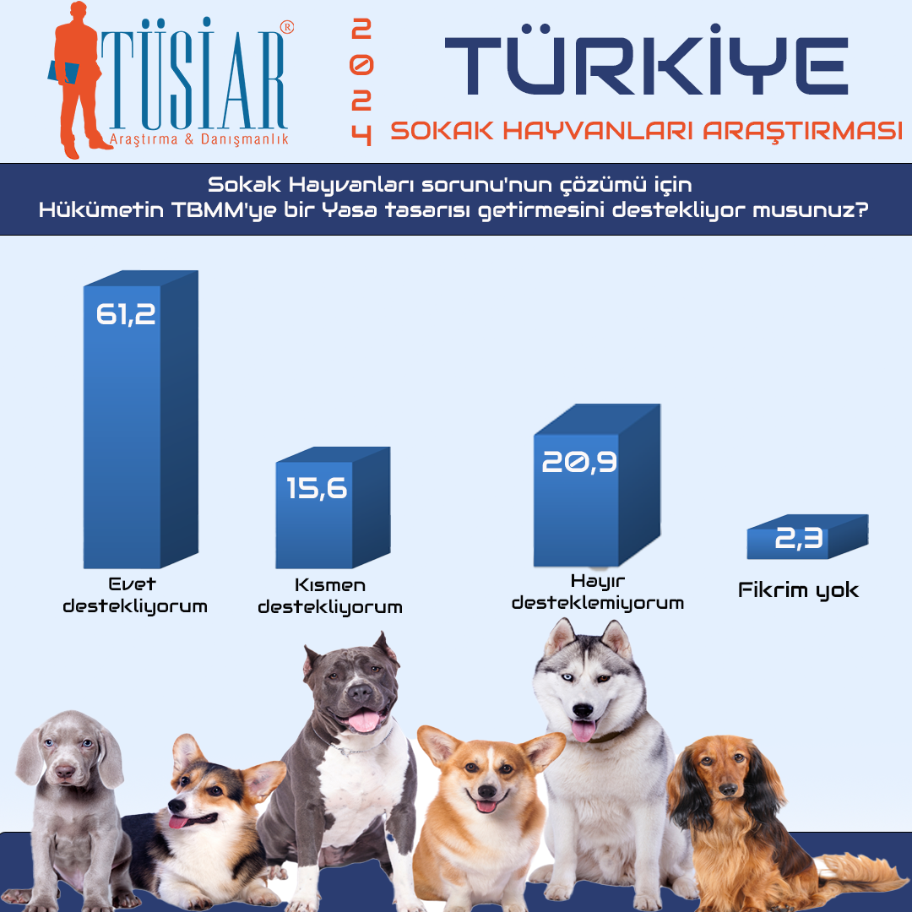

* Hükümetin önerdiği yasa tasarısında hayvanların sokaktan toplanması barınaklara yerleştirilmesi ve 30 gün içinde sahiplenilmeyenlerin saldırgan kuduz riski taşıyan ve hasta olanlarının acısız bir şekilde uyutulması yani İtilaf edilmesi yasa teklifini nasıl değerlendiriyorsunuz? Sorusuna katılımcıların;

% 53,2'si Kesinlikle Doğru bir çözüm

%38,1'i Kesinlikle Yanlış bir çözüm

%8,6 Fikrim Yok cevabı vermişlerdir.

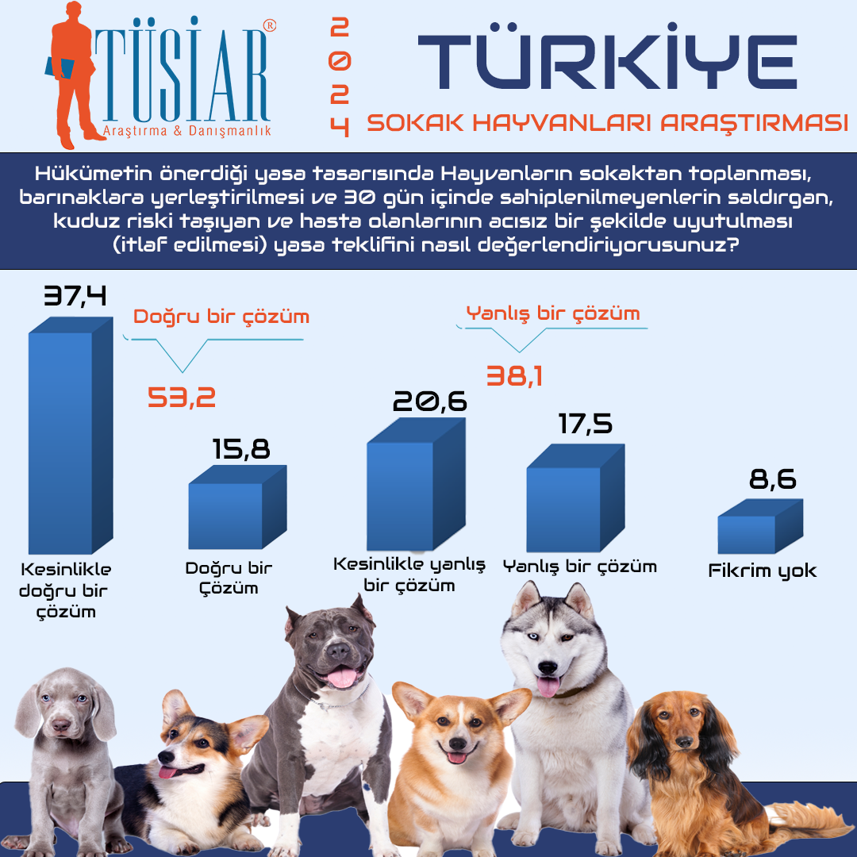

**-Bu soruda cinsiyete göre çapraz değerlendirme yapıldığında;**

**Kadın katılımcıların** %45'i hükümetin önerdiği bu yasa tasarısının Kesinlikle doğru bir çözüm olduğunu,

%14,6'sının doğru bir çözüm olduğu,

%14,6'sının yanlış bir çözüm olduğu,

%21,30'nun ise kesinlikle yanlış bir çözüm olduğu kanaatini taşıdıkları görülmektedir.

**Erkek katılımcıların** %31.7'sinin bu yasa tasarısının Kesinlikle doğru bir çözüm olduğunu,

%16.7'sinin doğru bir çözüm olduğu,

Yasa tasarısının yanlış bir çözüm olduğunu ifade eden erkek katılımcı oranı%19,7 iken,

Kesinlikle yanlış bir çözüm cevabı verenlerin oranı ise %21,9 oranındadır.

Fikrim yok 0.9'dur